**TĂNG CƯỜNG CÔNG TÁC TẬP HUẤN PHỔ BIẾN KIẾN THỨC PHÒNG TRÁNH TAI NẠN THƯƠNG TÍCH, PHÒNG CHỐNG ĐUỐI NƯỚC CHO CÁN BỘ, GIÁO VIÊN VÀ HỌC SINH.**

Sáng ngày 16/02/2023, BCH Đoàn xã Quảng Tiến phối hợp cùng Phòng LĐTBXH huyện Cưmgar, CLB Vì đàn em thân yêu Huyện Cưmgar và Liên độiTiểu học Quang Trung xã Quảng Tiến tổ chức buổi tập huấn kiến thức về tai nạn thương tích do đuối nước và kỹ năng phòng tránh, sơ cấp cứu khi gặp tình huống tai nạn thương tích do đuối nước gây ra cho 600 em học sinh và toàn bộ cán bộ, nhân viên, giáo viên trong nhà trường.

Cũng trong khuôn khổ của chương trình, cán bộ phòng Lao động thương binh và xã hội huyện Cư Mgar đã cấp phát rờ rơi tuyên truyền về tổng đài bảo vệ trẻ em, thông tin, kỹ năng sơ cấp cứu tai nạn thương tích cho trẻ.

Đây là chương trình mang ý nghĩa trong chuỗi các hoạt động triển khai đề án phòng tránh, giảm thiểu các vụ tai nạn thương tích do đuối nước gây ra.

***Một số hình ảnh trong buổi tập huấn***

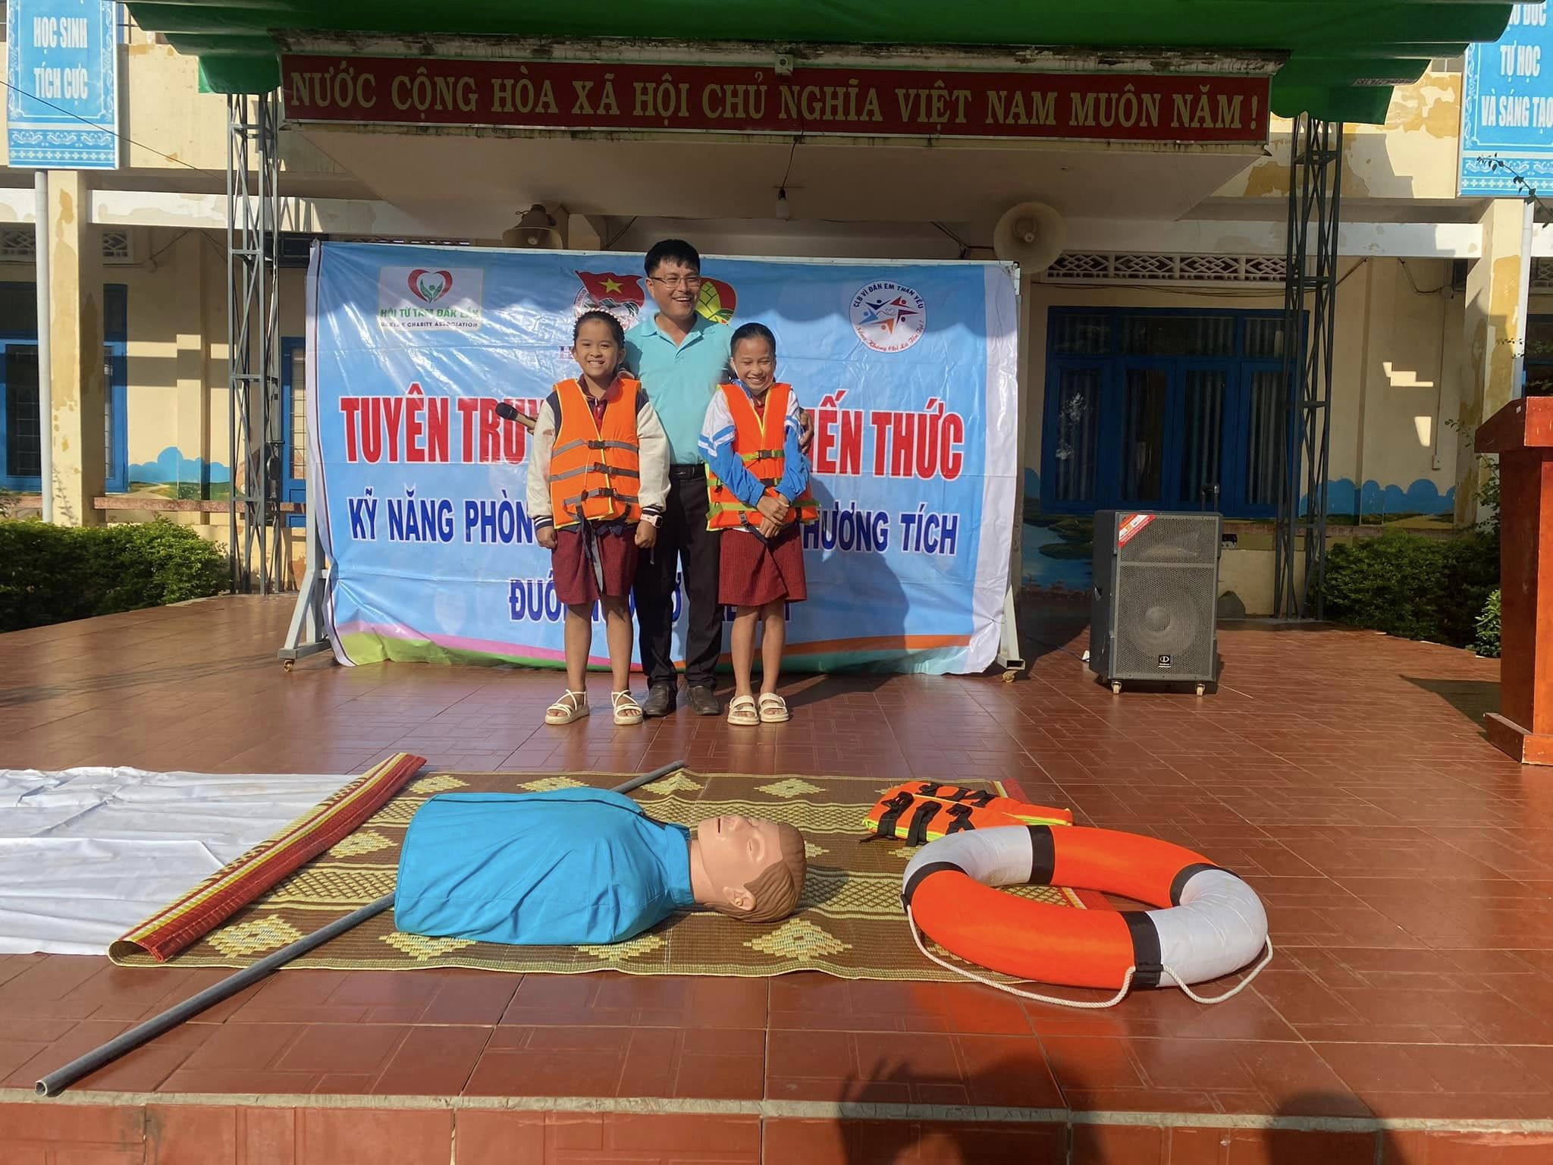

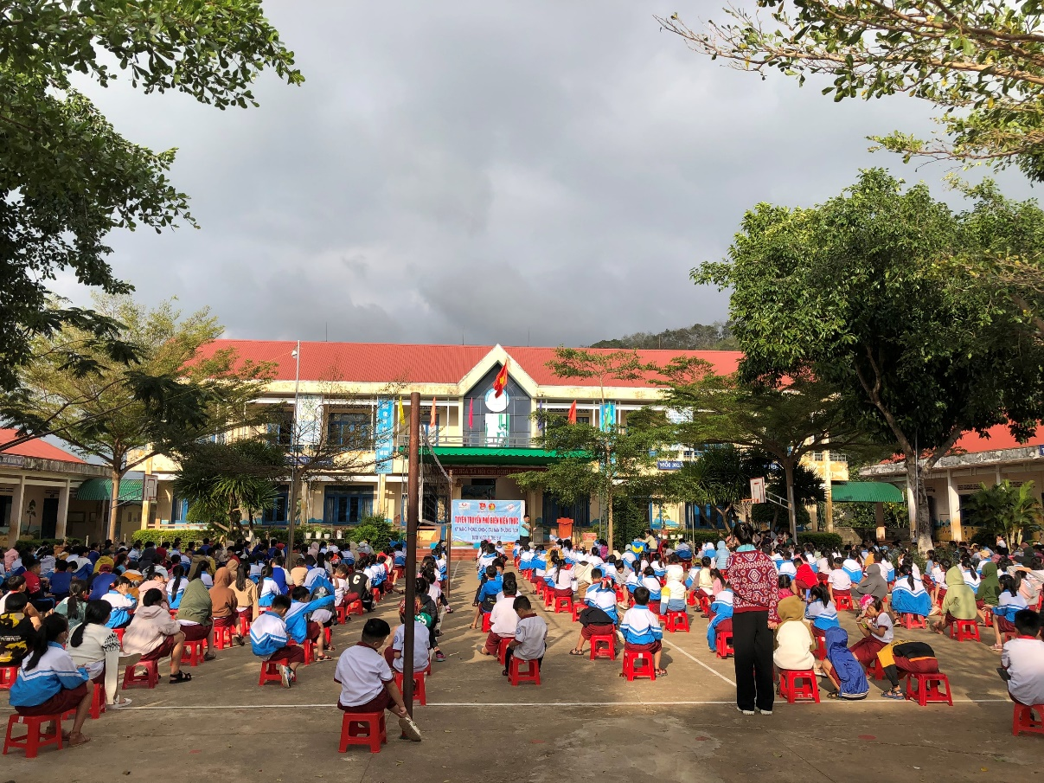

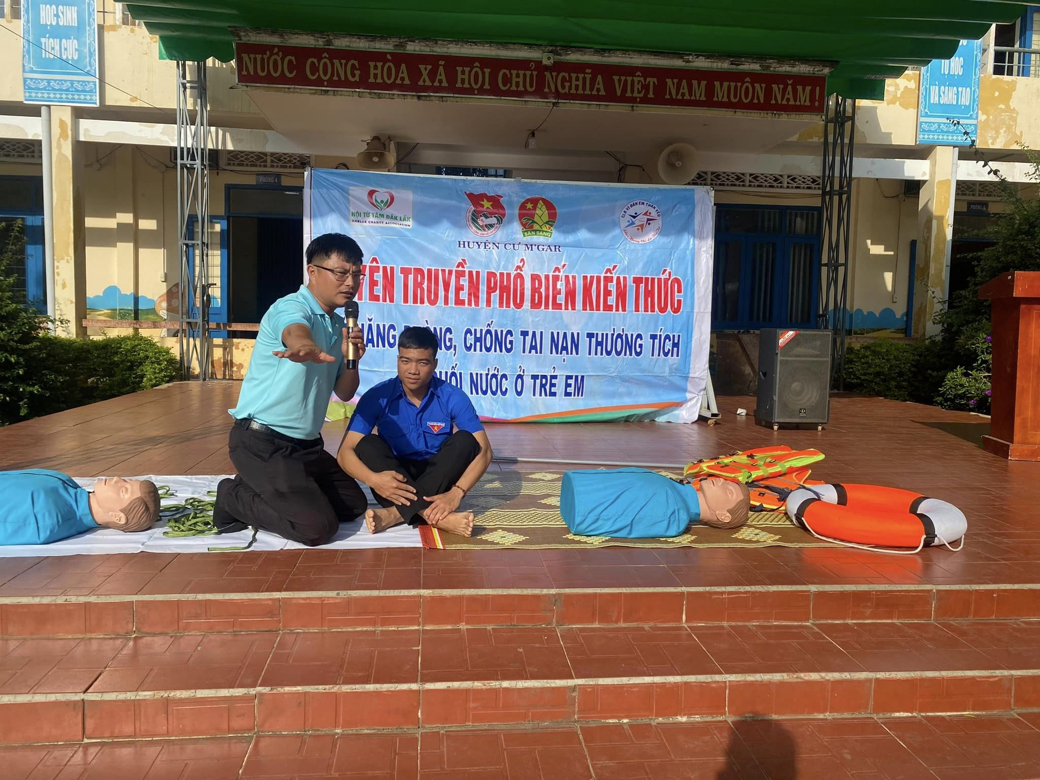

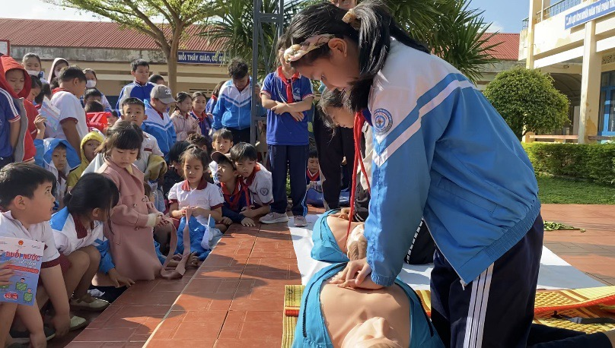

Qua hoạt động này, mong rằng các em học sinh trong toàn Liên đội biết thêm được nhiều kiến thức bổ ích. Các em có thể giúp được bản thân mình và những người xung quanh phòng ngừa được đuối nước và những tai nạn không đáng sảy ra.

Liên đội tiểu học Quang Trung xin gửi lời cảm ơn đến lãnh đạo Phòng LĐTBXH huyện Cưmgar, Thầy giáo Mai Văn Chuyền - chủ nhiệm CLB Vì đàn em thân yêu, Ban giám hiệu cùng quý thầy cô giáo trường tiểu học Quang Trung, các anh chị đoàn viên thanh niên đã tạo mọi điều kiện để làm nên sự thành công của chương trình!.